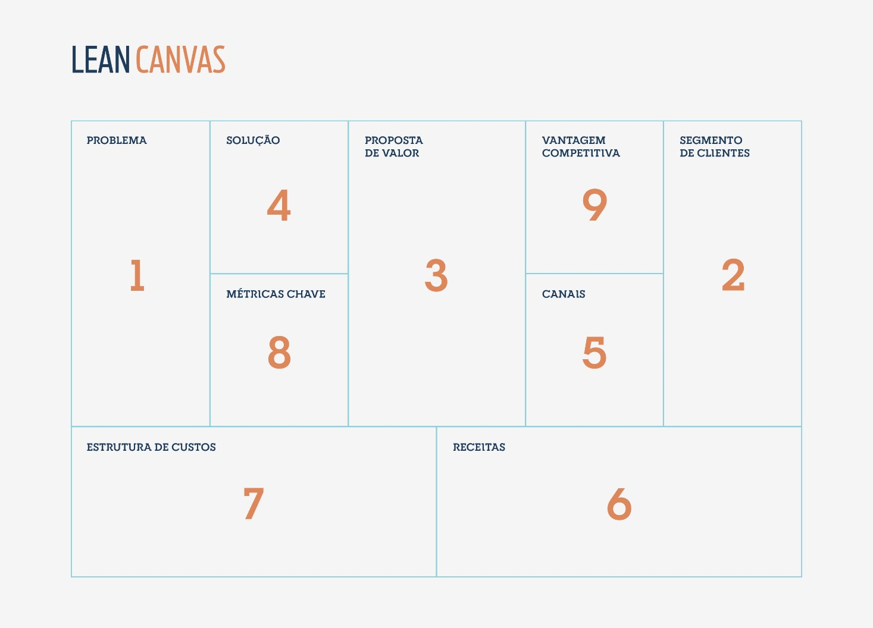

Preço acessível;

Interface mais intuitiva;

Plano Nota 10 que contém funções extras.

Número de Assinantes do Plano Nota 10.

Marketing;

Suporte ao Cliente.

Desenvolvimento da plataforma.

Parceiros Educacionais.

IOS.

Android;

Estudantes.

Concentrar em um app: aulas, materiais e ferramentas de estudo organizadamente.

Proporcionar um ambiente organizado e favorável ao sucesso do aluno.

Falta de liberdade na escolha dos perfis estudantis nas plataformas de estudo.